Министерство науки и высшего образования Российской Федерации

Федеральное государственное автономное образовательное учреждение высшего образования

«НАЦИОНАЛЬНЫЙ ИССЛЕДОВАТЕЛЬСКИЙ УНИВЕРСИТЕТ ИТМО»

Факультет инфокоммуникационных технологий

**ОТЧЕТ**

**О ЛАБОРАТОРНОЙ РАБОТЕ № 4**

по теме: Запросы на выборку данных к БД PostgreSQL. ПРЕДСТАВЛЕНИЯ В PostgreSQL

по дисциплине: Проектирование и реализация баз данных

**Специальность**:

09.03.03 Мобильные и сетевые технологии

|  |  |
| --- | --- |
| **Проверил**:  Говорова М.М. __________  **Дата**: «__» ____ 2021 г.  Оценка ______________ | **Выполнил**:  студент группы K3241  Матрохина А.С. |

Санкт-Петербург 2021 г.

1. **Цель работы**

Овладеть практическими навыками создания представлений и запросов на выборку данных к базе данных PostgreSQL и использования подзапросов при модификации данных.

1. **Практическое задание**
2. Создать запросы и представления на выборку данных к базе данных PostgreSQL (согласно индивидуальному заданию, часть 2 и 3).
3. Составить 3 запроса на модификацию данных (INSERT, UPDATE, DELETE) с использованием подзапросов.
4. Изучить графическое представление запросов.
5. Посмотреть историю запросов.
6. **Схема базы данных**

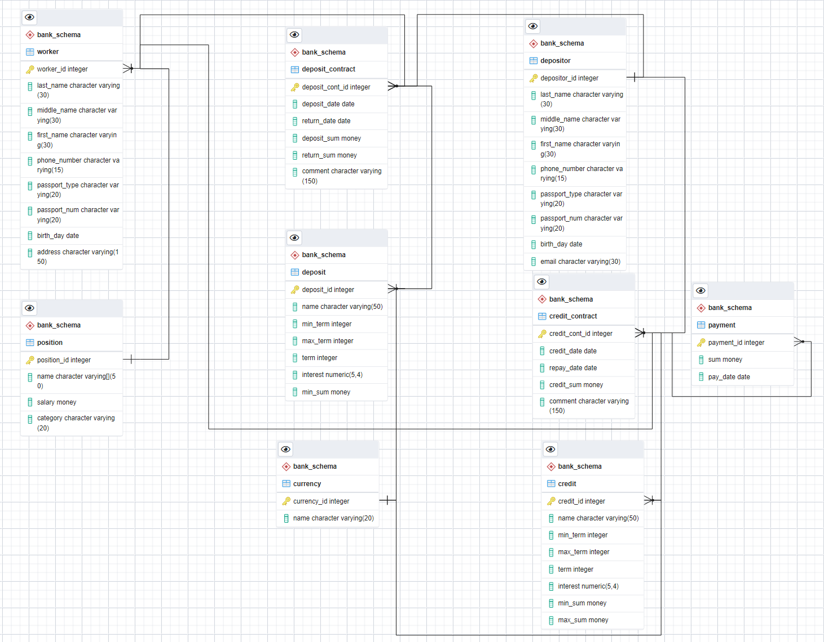

(рис 1 ER диаграмма БД “Банк”)

1. **Выполнение**
2. Запросы к базе данных
   1. Найти вкладчика, имеющего несколько вкладов.

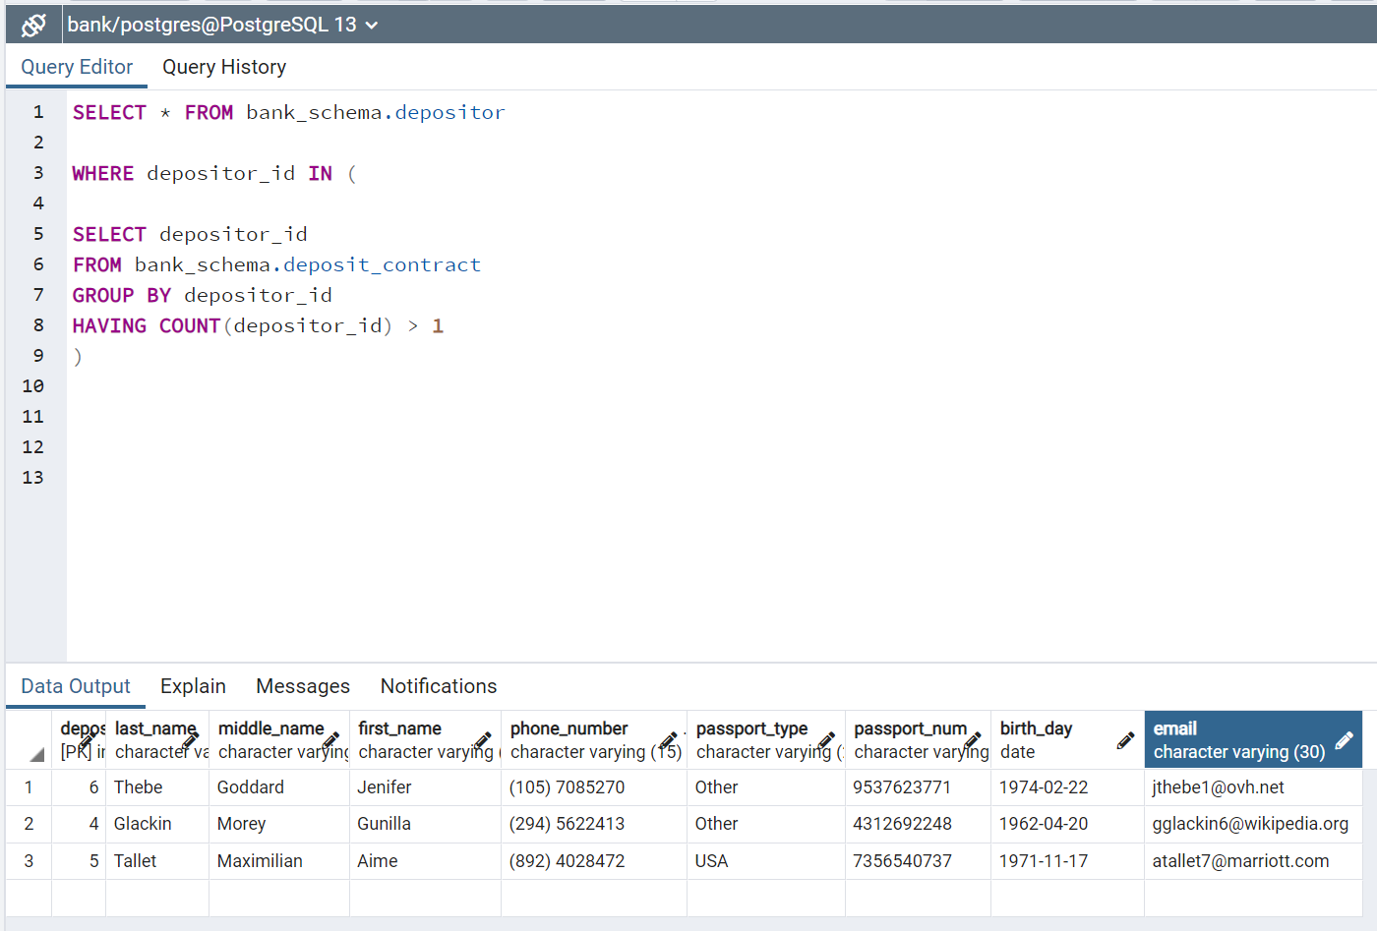

(рис 2 вкладчики с несколькими вкладами)

* 1. Найти вкладчика, имеющего вклады во всех видах валюты

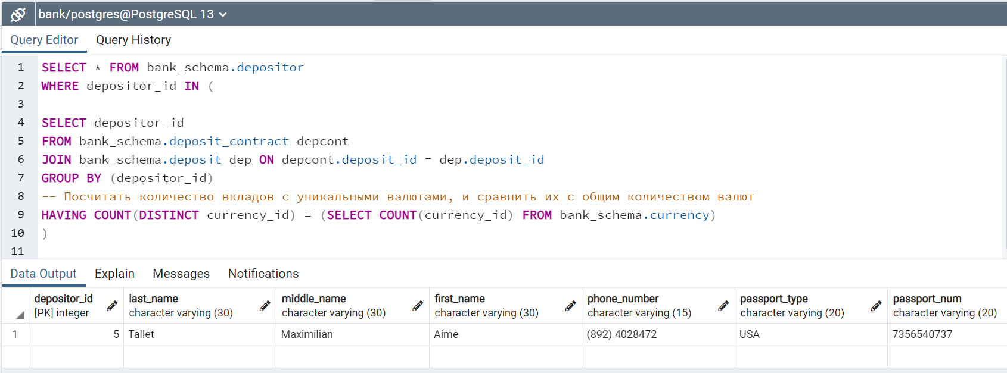

(рис 3 вкладчики со всеми валютами)

* 1. Вывести данные вкладчика, имеющего максимальный вклад в белорусских рублях.

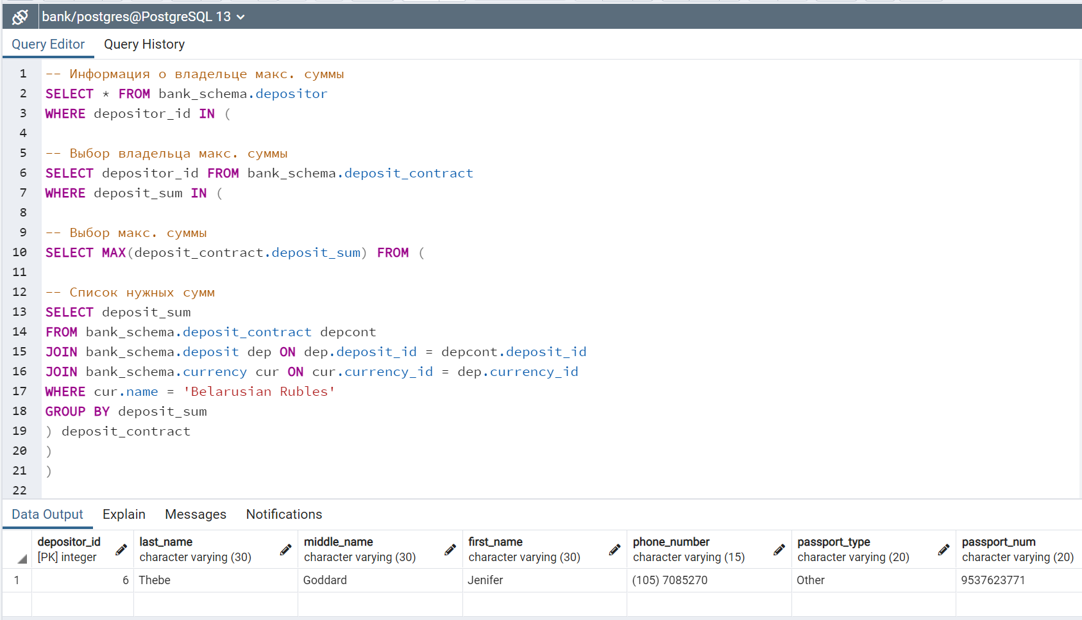

(рис 4 макс. сумма)

* 1. Какой из вкладов пользуется наибольшей популярностью.

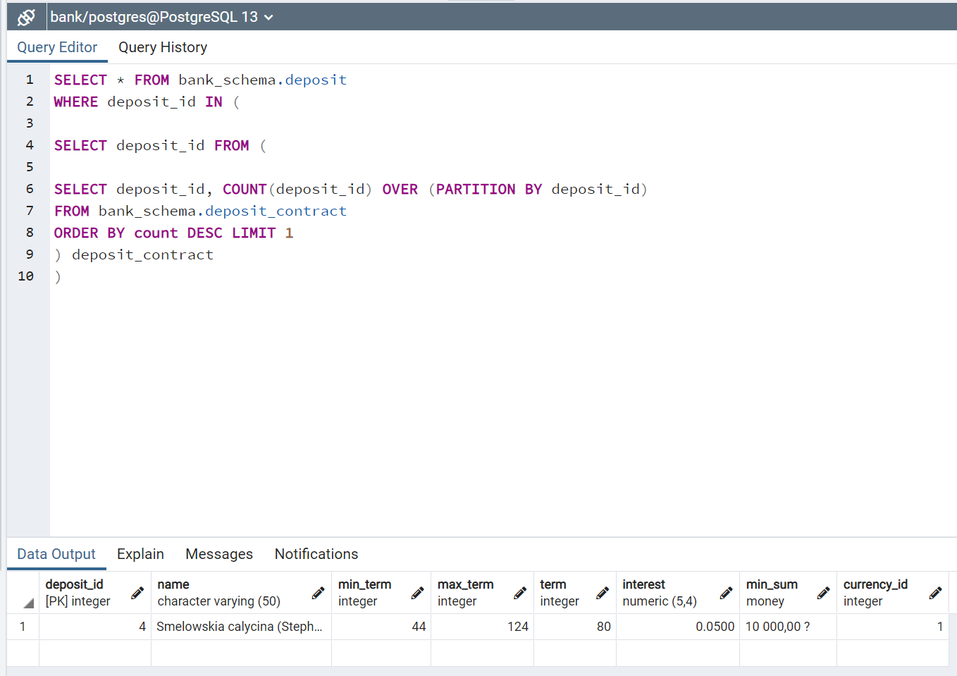

(рис 5 самый популярный вклад)

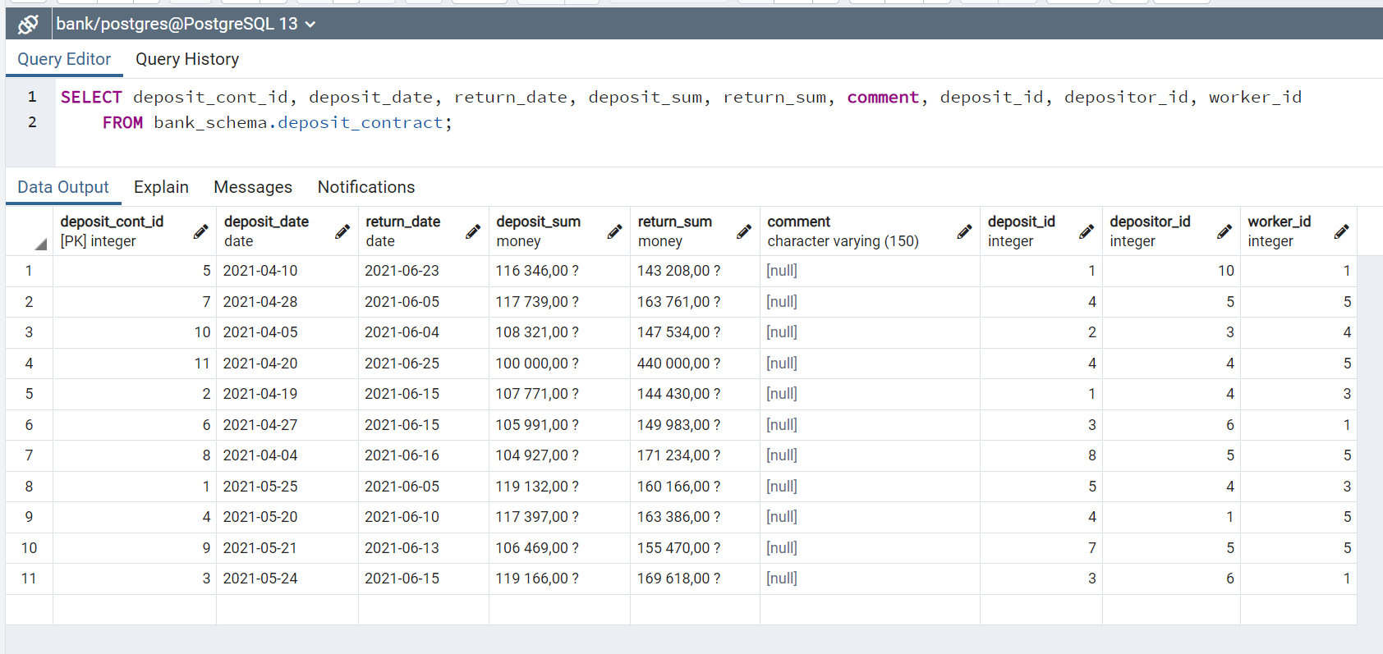

(рис 6 исходные данные в договорах о депозитах)

* 1. Кто из сотрудников заключил максимальное число договоров.

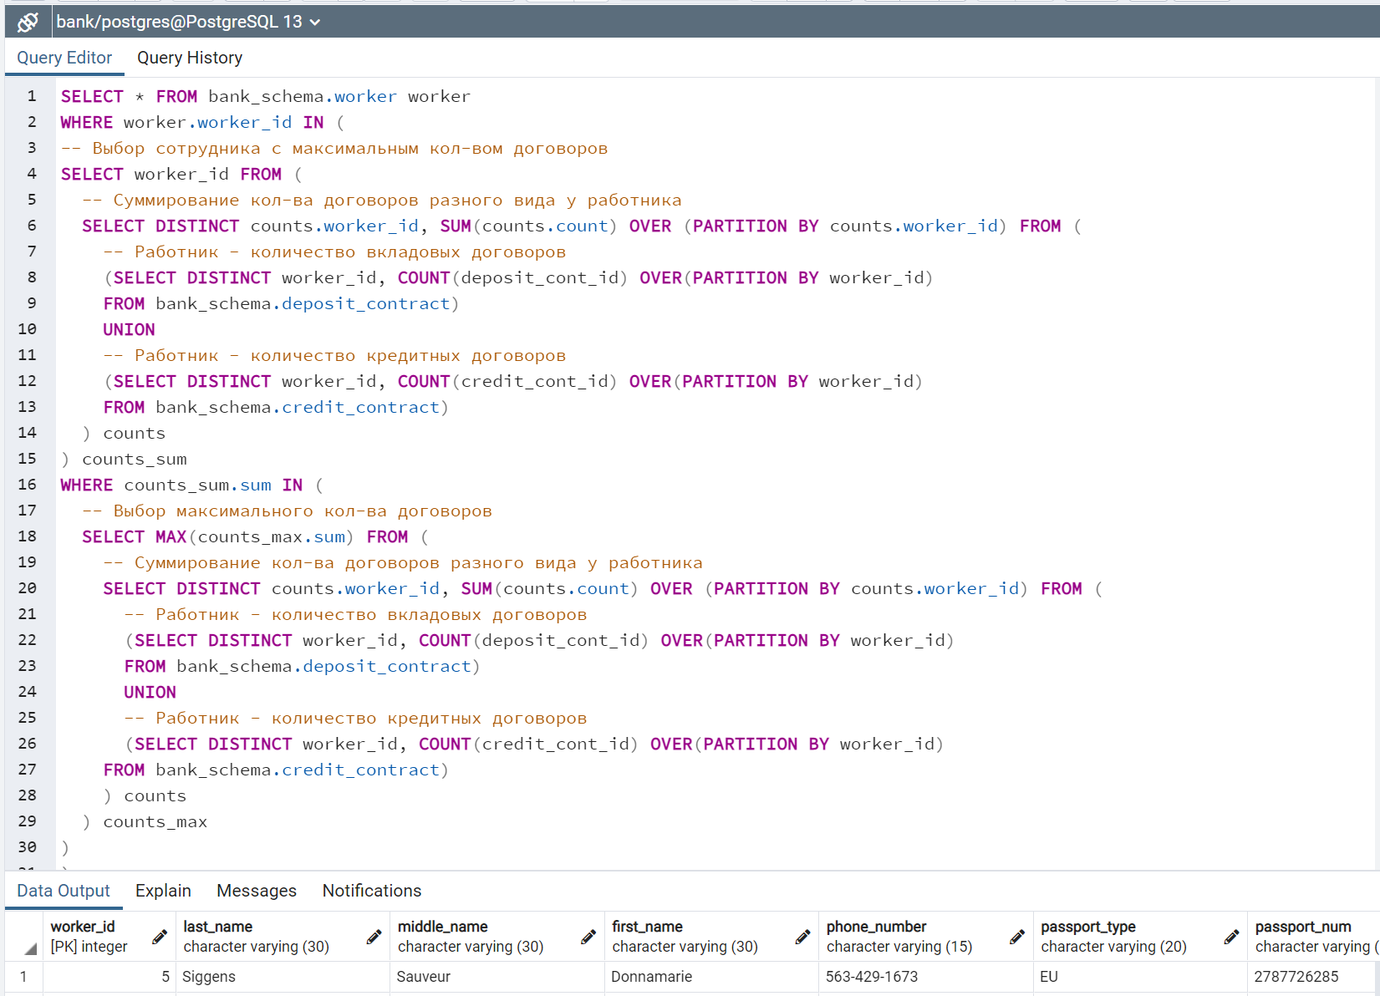

(рис 7 максимальное число кредитных и вкладовых договоров)



(рис 8 исходные данные в договорах о депозитах)

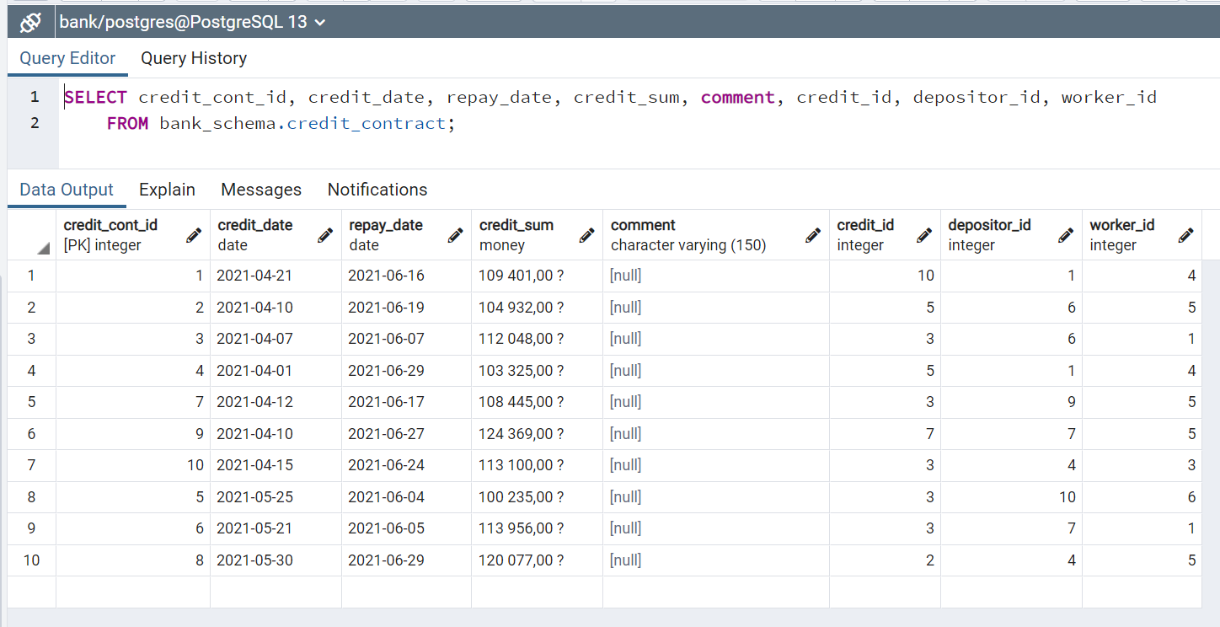

(рис 9 исходные данные в договорах о кредитах)

* 1. Вывести список вкладчиков, у которых срок вклада истекает завтра и суммы начислений, которые могут быть ими востребованы

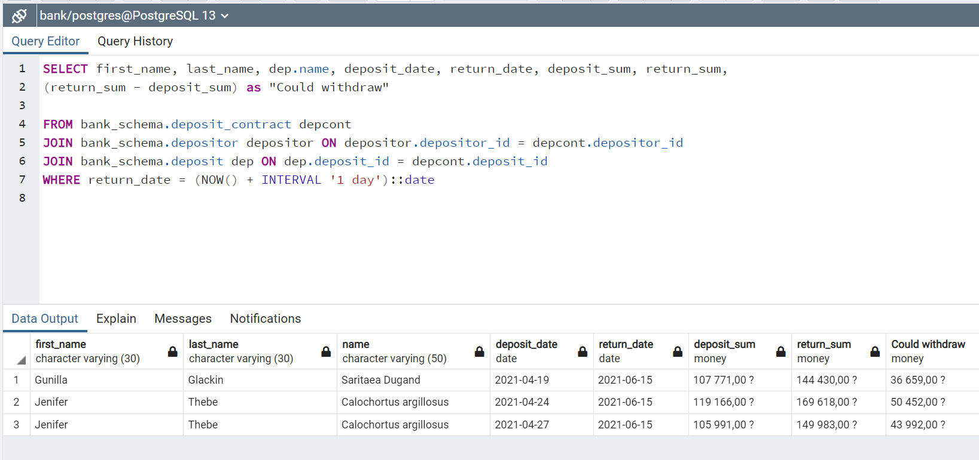

(рис 10 вкладчики с начислениями)

* 1. Вывести список сотрудников, заключивших договоры на максимальную сумму за последний месяц

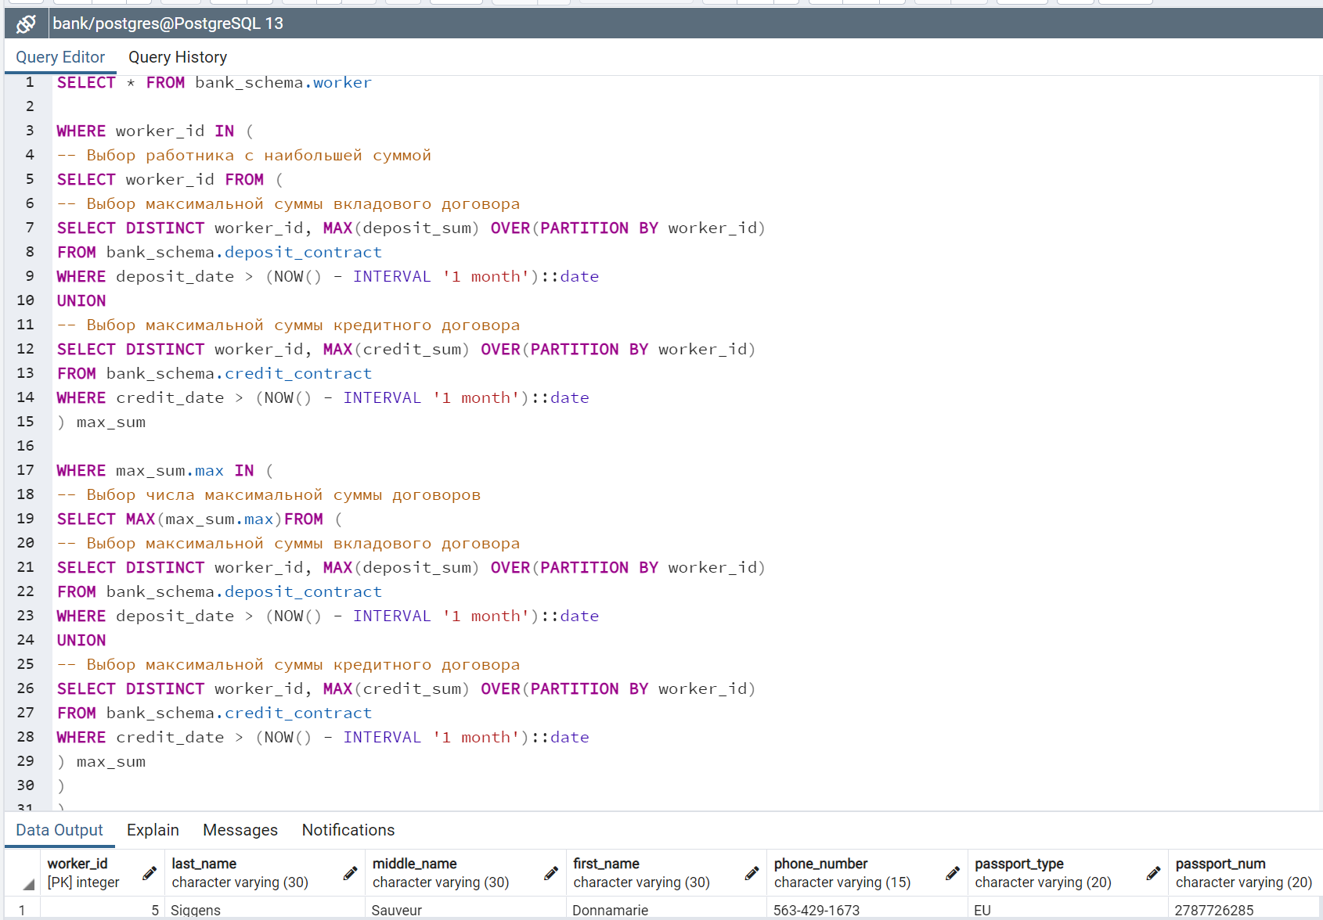

(рис 11 максимальная сумма договора)



(рис 12 исходные данные в договорах о депозитах)



(рис 13 исходные данные в договорах о кредитах)

1. Представления
   1. Содержащее сведения обо всех сотрудниках банка и заключенных ими договорах по кредитам за прошедший месяц

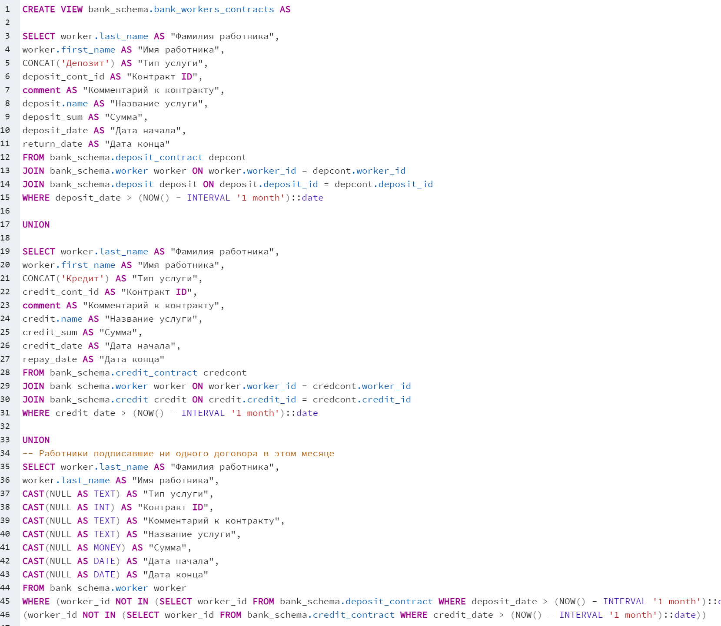

(рис 14 создание представления о сотрудниках)

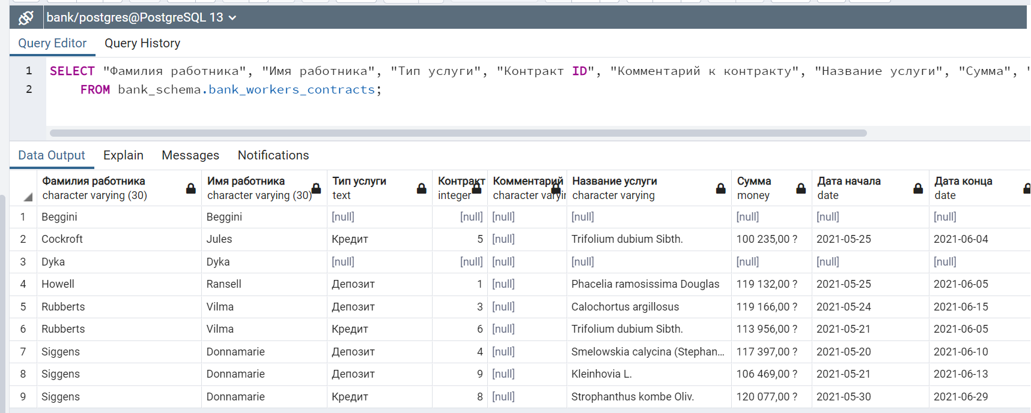

(рис 15 использование представления о сотрудниках)

* 1. Найти клиентов банка, имеющих задолженности по кредитам.

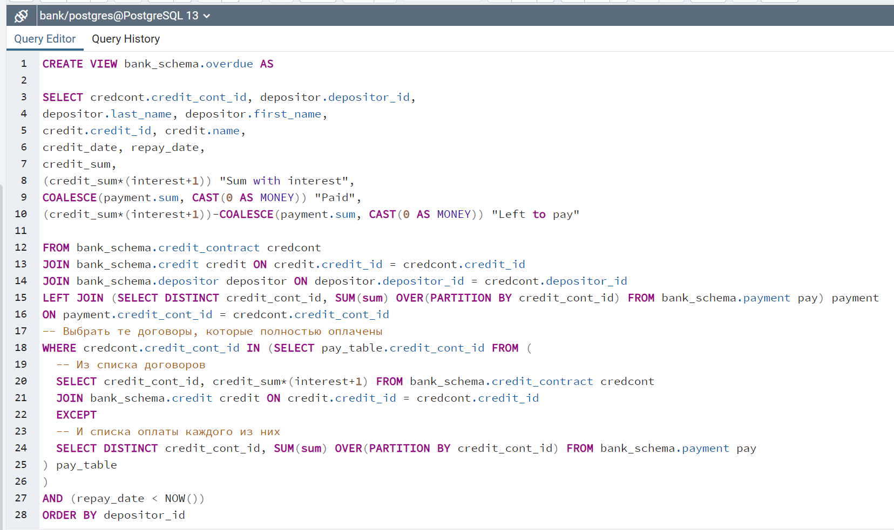

(рис 16 создание представления должников)

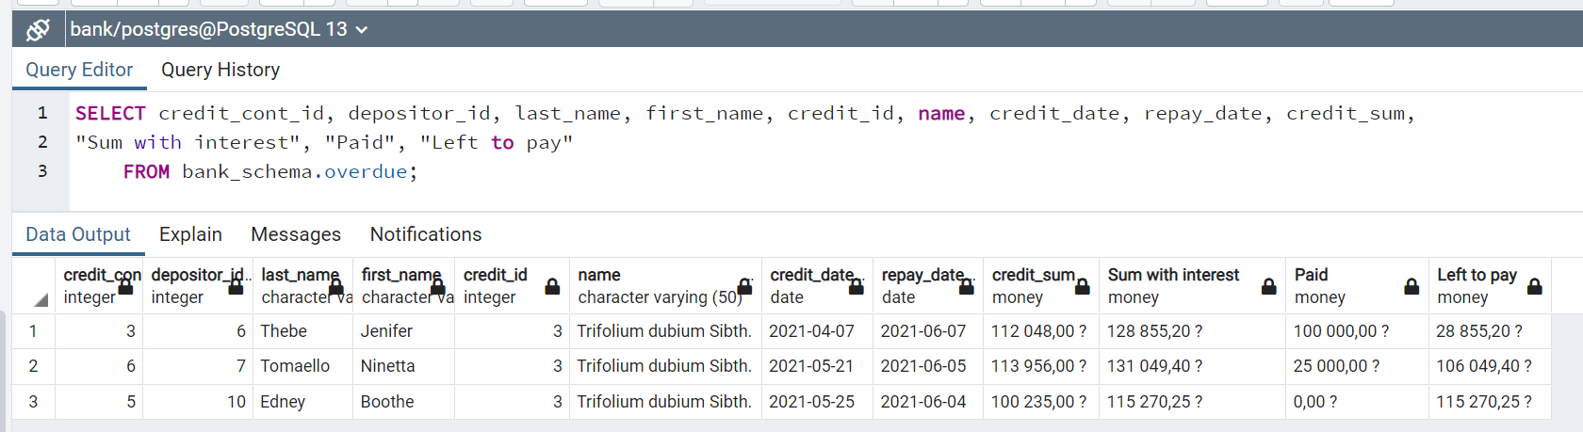

(рис 17 использование представления должников)

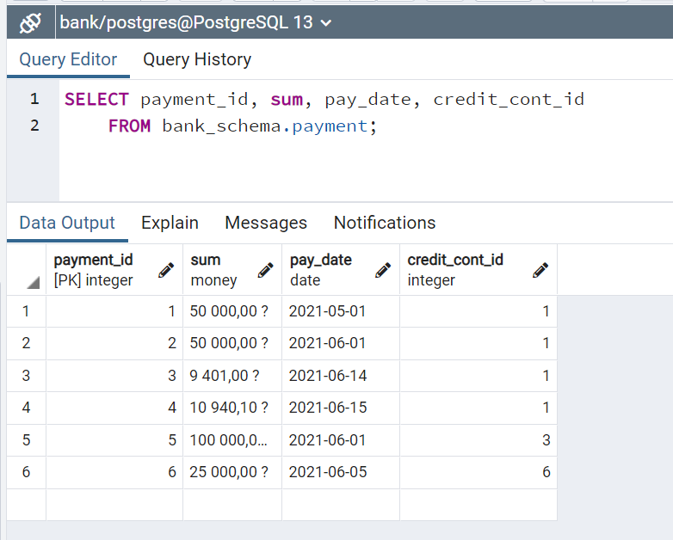

(рис 18 исходные данные об оплате)

1. Запросы на модификацию данных
   1. INSERT

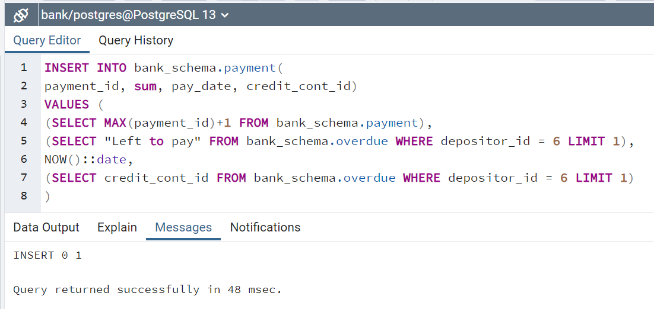

(рис 19 погашение долга депозитчика с определенным идентификатором)

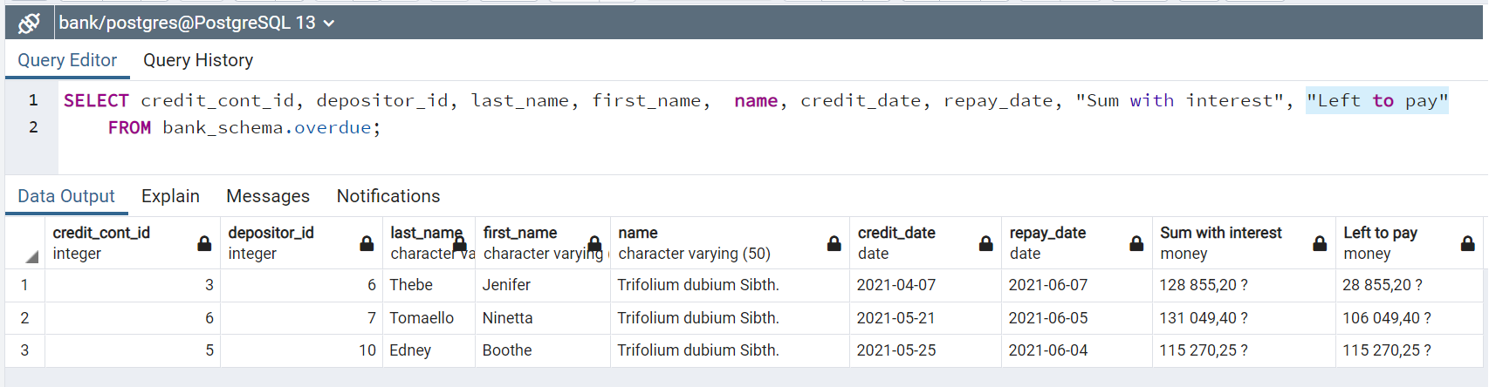

(рис 20 до погашения)

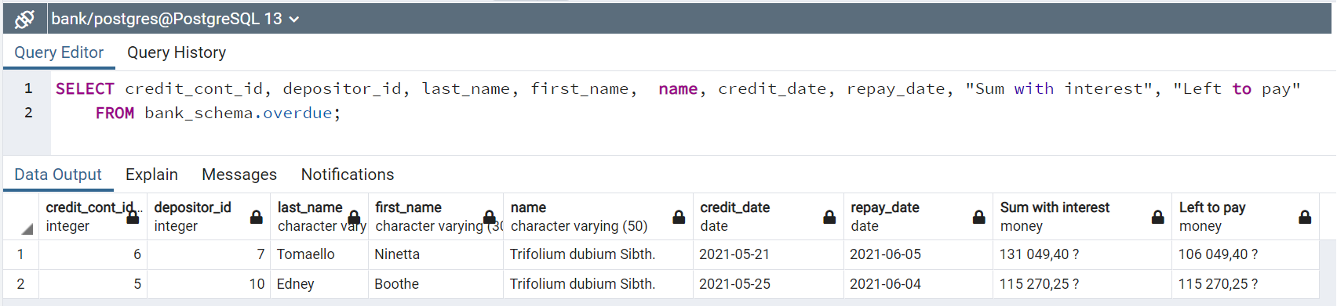

(рис 21 после погашения)

* 1. UPDATE

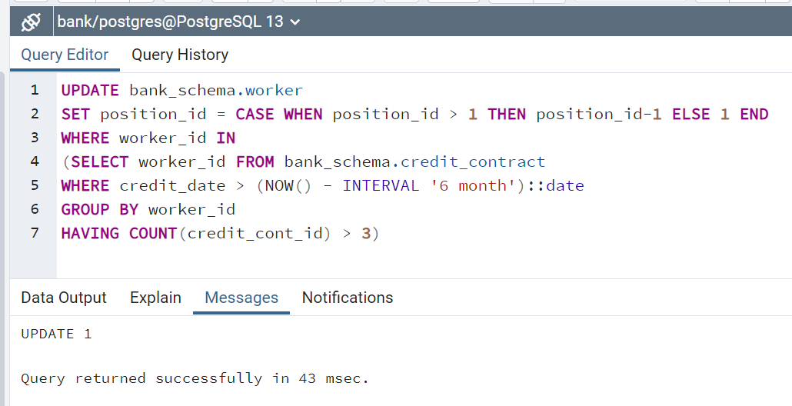

(рис 22 повышение сотрудников заключивших больше 3-х кредитных договоров за последние 6 месяцев на одну должность)

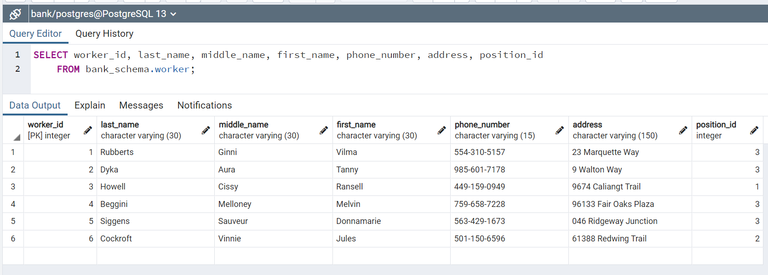

(рис 23 до повышения)

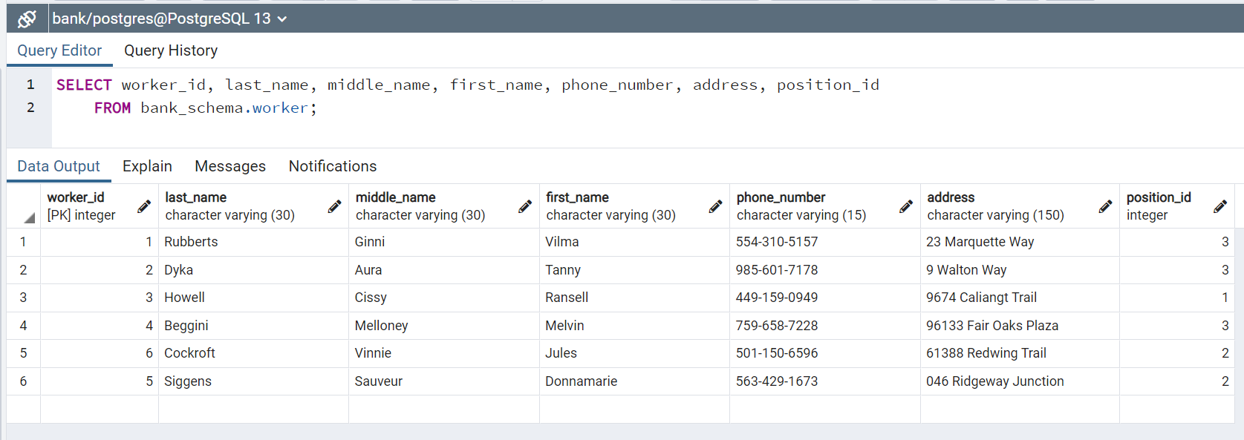

(рис 24 после повышения)

* 1. DELETE

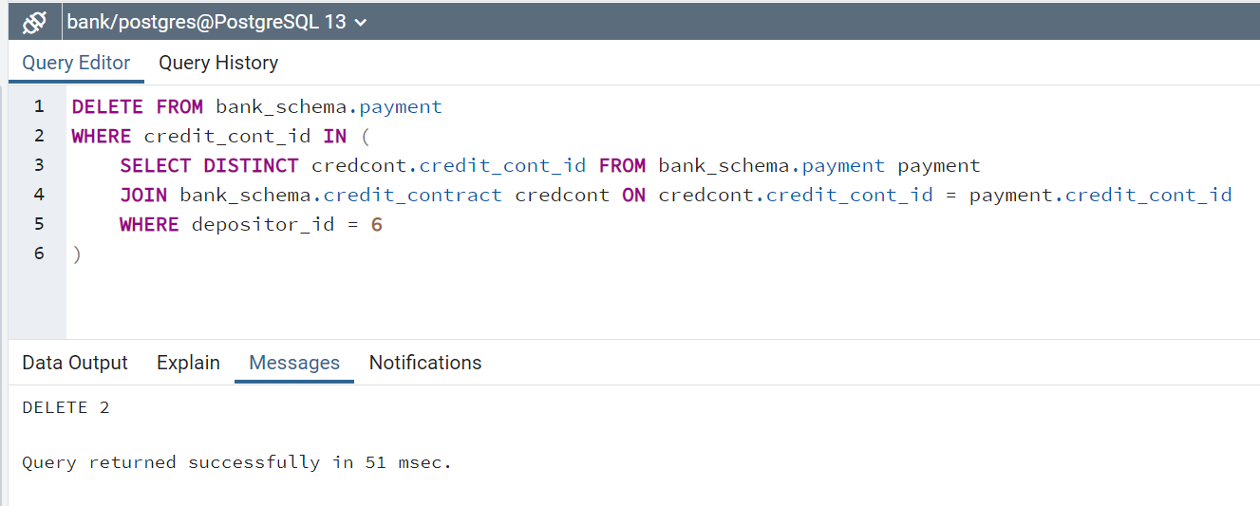

(рис 25 удаление информации о выплатах депозитчика с определенным идентификатором)

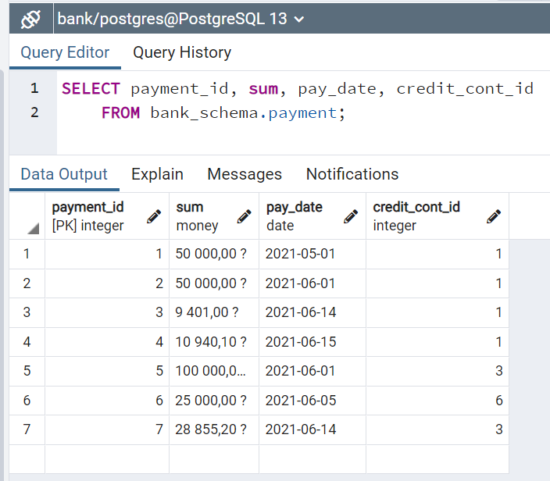

(рис 26 до удаления выплат)

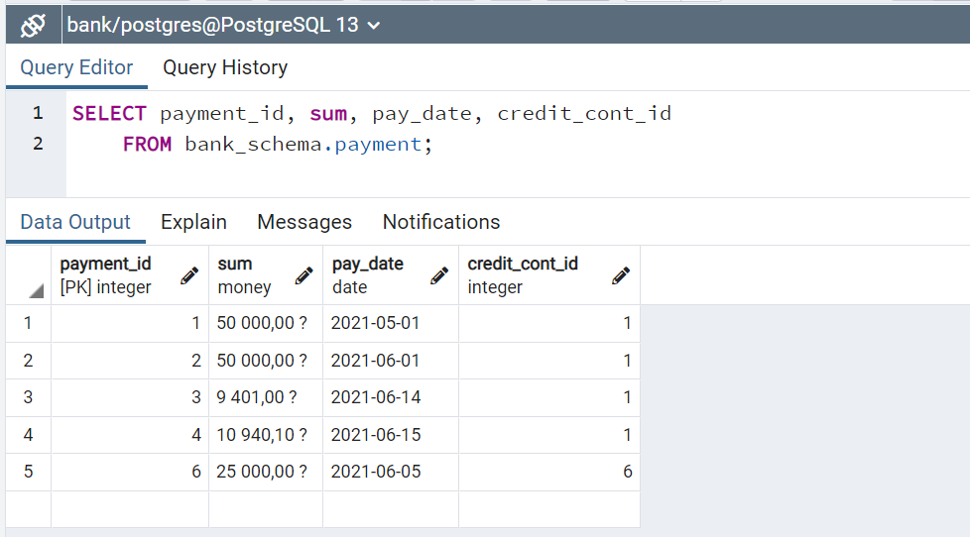

(рис 27 после удаления выплат)

1. **Выводы**

В результате проделанной работы, были закреплены знания о основных командах в SQL, получена практика создания подзапросов и команд на модификацию данных.